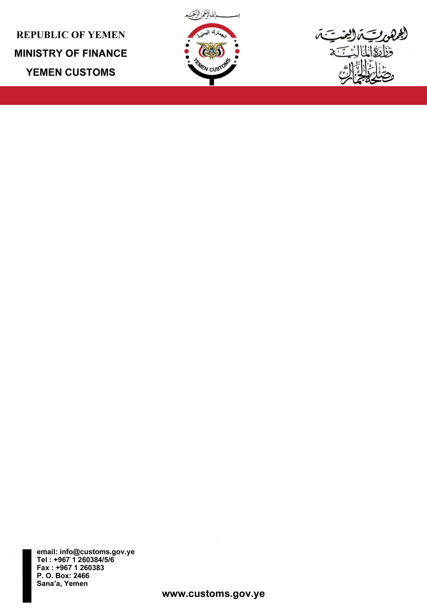

مناقصة رقم (7) الخاصة بــــ شراء وتوريد اثاث ( مكتبي + سكني ) لجمرك ميناء المخاء م / تعز .

أسماء مقدمي العطاءات.
ــ لم يتقدم أحد لهذه المناقصة .

